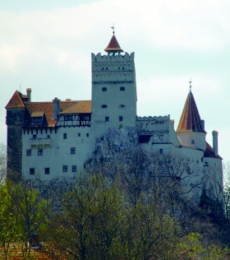
CASTELUL BRAN
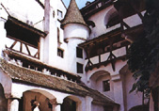

Catelul Bran este situat la 30 km de Brasov, intre Muntii Bucegi si Piatra Craiului, Castelul Bran este un important monument national si punct de reper al turismului din Romania, datorita atat frumusetii lui, a peisajului, cat si a legendei contelui Dracula, al carui spirit bantuie inca aceste locuri stravechi.

Prima atestare documentara a Castelului Bran o reprezinta actul emis la 19 noiembrie 1377 de Ludovic I d'Anjou prin care brasovenii primeau privilegiul de a construi Cetatea "cu munca si cheltuiala lor proprie" ... In schimb, regele confirma subordonarea a 13 localitati fata de Cetate. Conducerea Cetatii Bran era incredintata unui castelan, care avea si atributii jurisdictionale, iar garnizoana permanenta era compusa din arcasi si balistari. Intre anii 1419-1424, Cetatea revine in posesia lui Sigismund.

La sfarsitul secolului al XV-lea Cetatea Bran este subordonata autoritatii comitetului secuilor, raspunzator de apararea sud-estului Transilvaniei, iar din timpul lui Iancu de Hunedoara trece sub conducerea voievodatului Transilvaniei. De-a lungul vremii Cetatea Bran si-a indeplinit cu prisosinta rolul de aparator impotriva invaziei turcesti.

La 1 Decembrie 1920 Consiliul orasenesc al orasului Brasov doneaza Castelul Bran Reginei Maria a Romaniei Mari, ca semn de recunostinta fata de contributia sa la infaptuirea Marii Uniri de la 1 Decembrie 1918.
Intre anii 1920-1927 Castelul Bran a fost restaurat sub conducerea arhitectului Curtii Regale, Carol Liman, care il transforma intr-o frumoasa resedinta de vara, inconjurata de parc, cu alei de promenada, lac, fantani, terase de popas, construind si Casa de ceai. In anul 1938 Regina Maria lasa prin testament Castelul Bran, cu intreg domeniul, fiicei sale Principesa Ileana, care-l stapaneste pana in 1948.

Dupa expulzarea din tara a familiei regale, in anul 1948, Castelul Bran a intrat in proprietatea statului roman, ramanand o perioaada abandonat si devastat. Din 1956, partial amenajat, Castelul a fost deschis ca muzeu de istorie si arta feudala. Fiind intr-o stare avansata de degradare, in anul 1987 Castelul intra in restaurare, lucrare terminata in linii mari in 1993. Definitivarea organizarii muzeistice se va face dupa noi criterii, rezultat al cercetarilor din ultimii ani.

